ÉCOLE DES PONTS PARISTECH, ISAE-SUPAERO, ENSTA PARIS, TÉLÉCOM PARIS, MINES PARIS, MINES SAINT-ÉTIENNE, MINES NANCY, IMT ATLANTIQUE, ENSAE PARIS, CHIMIE PARISTECH - PSL.
Concours Mines-Télécom, Concours Centrale-Supélec (Cycle International).
CONCOURS 2023
PREMIÈRE ÉPREUVE DE PHYSIQUE
Durée de l'épreuve : $3$ heures
L'usage de la calculatrice ou de tout dispositif électronique est interdit.
Les candidats sont priés de mentionner de façon apparente
sur la première page de la copie :
PHYSIQUE I - MP
L'énoncé de cette épreuve comporte 7 pages de texte.
Si, au cours de l'épreuve, un candidat repère ce qui lui semble être une erreur d'énoncé, il le signale sur sa copie et poursuit sa composition en expliquant les raisons des initiatives qu'il est amené à prendre.
Fonctions spéciales
Ce sujet comporte trois parties indépendantes.
Bon nombre de problèmes rencontrés en physique peuvent être résolus à l'aide de «fonctions spéciales ». Ces fonctions définies mathématiquement sont implémentées dans de nombreuses bibliothèques informatiques (comme scipy) et peuvent être utilisées aussi simplement qu'une fonction sinus ou racine carrée qui sont elles aussi d'une certaine manière des fonctions spéciales et tout aussi analytiques . . .
On rencontre bien souvent des résolutions numériques de problèmes physiques alors que l'utilisation de ces fonctions spéciales permet une résolution complète et analytique. Ce problème se propose d'illustrer l'intérêt de ces «fonctions spéciales».
I La fonction de W de Lambert
I.A Tir d'un projectile sans frottements
Un projectile assimilé à un point matériel de masse $m$ est lancé à partir du sol en $O$ avec une vitesse initiale ${\vec{v}}_{0}∈\left(O,{\vec{u}}_{y},{\vec{u}}_{z}\right)$ et faisant un angle $θ_{0}$ avec l'horizontale dans le référentiel terrestre supposé galiléen.
  - Rappeler la définition d'un référentiel galiléen. Dans quelle mesure le référentiel terrestre peut-il être supposé galiléen?
  - Établir les équations horaires du mouvement.
Montrer que le mouvement est plan.
  - Établir l'équation de la trajectoire. Quelle est la forme de la trajectoire? Est-elle symétrique?
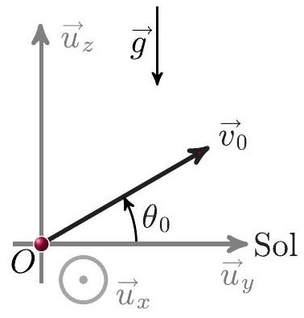
Figure 1 - Tir d'un projectile
  - Déterminer les coordonnées du sommet $S$ de la trajectoire. Définir la portée $ℓ$ du tir et établir son expression. Quel est l'angle $θ_{0}$ assurant un tir de portée maximale?
I.B Tir d'un projectile avec frottements
On considère maintenant que le projectile est soumis à une force de frottements proportionnelle à la vitesse: $\vec{f}=−α\vec{v}$ avec $α>0$.
  - Quelle est la dimension du coefficient $α$ ? Définir à partir de $α$ un temps caractéristique $τ$. Le mouvement reste-t-il plan?
$◻−6$. Établir, en fonction $g,τ,v_{0}=\left\|{\vec{v}}_{0}\right\|,θ_{0}$ et $t$, les nouvelles équations horaires du mouvement.
  - Dans la situation où $t≪τ$, simplifier les équations horaires de la trajectoire et donner l'allure du mouvement.
  - Dans la situation où $t≫τ$, simplifier les équations horaires du mouvement en faisant apparaitre une vitesse limite $v_{∞}$.
Où retombe le projectile?
  - Déduire des résultats précédents, l'allure globale de la trajectoire dans une situation où le temps de vol est grand devant $τ$, en séparant la trajectoire en trois phases.
  - Tracer l'allure de la trajectoire pour un temps de vol de l'ordre de $τ$.
I.C La portée maximale d'un tir avec frottement
  - Dresser le tableau de variation de la fonction $T:χ↦T(χ)=χe^{χ}$ et déterminer la valeur $β$ de son minimum global.
La fonction W de Lambert est définie comme étant la fonction réciproque de $T$ sur $[β,+∞[$. Reproduire le graphe de $T$ représenté sur la partie gauche de la figure 2 et expliquer comment en déduire l'allure de W représenté sur la partie droite.
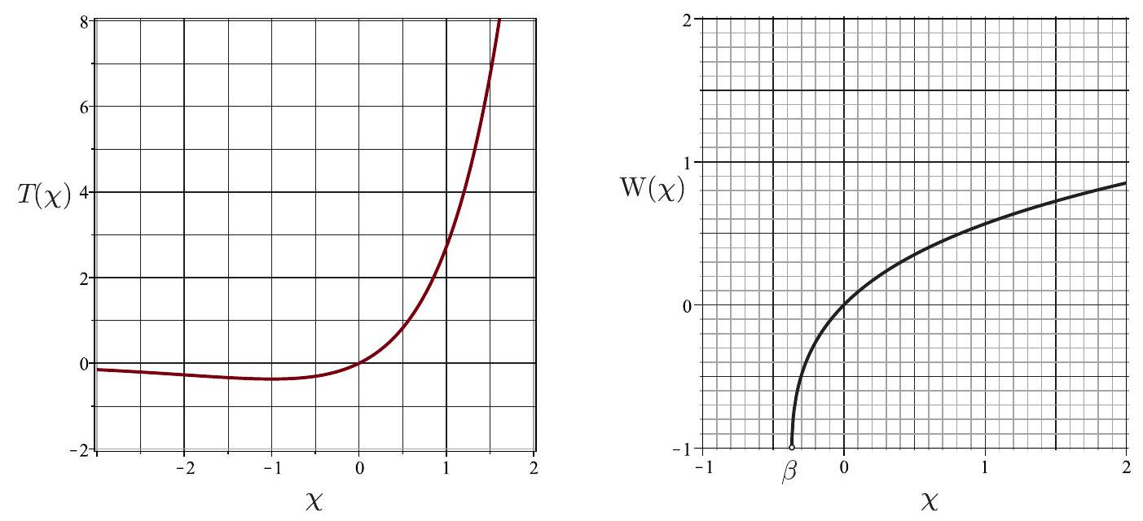
Figure 2 - Représentations graphiques de $T(χ)$ (à gauche) et $W(χ)$ (à droite)
  - On peut montrer que : $(χ+exp⁡[W(χ)])W^{′}(χ)=1$. Quelle est la valeur de $W(0)$ ?
On souhaite appliquer le schéma d'Euler explicite avec un pas $h=0.0001$ pour résoudre cette équation différentielle. Donner le code python permettant d'obtenir une représentation graphique de $W(χ)$ sur l'intervalle $[0;2,5[$.
La fonction $W(χ)$ est implémentée dans scipy. On peut l'appeler avec : from scipy.special import lambertw.
On montre que si $ad≠0$, la solution de l'équation $at+b+ce^{dt}=0$ pour l'inconnue $t$ est donnée par l'expression
$$t=−\frac{b}{a}−\frac{1}{d} W\left(\frac{cd}{a}exp⁡\left(−\frac{bd}{a}\right)\right).$$
$◻−13$. En déduire à quel instant $t^{∗}>0$ le projectile touche le sol. On posera $u=−\left(1+\frac{v_{0}sin⁡θ_{0}}{gτ}\right)$.
$◻−14$. On rappelle que par définition $Wexp⁡(W)=Id$ où Id est la fonction identité : $χ↦χ$.
En déduire que la portée est donnée par $ℓ=τv_{0}cos⁡θ_{0}\left(1−W\left(ue^{u}\right)/u\right)$.
En posant $γ=v_{0}/v_{∞}$, on montre que l'angle initial donnant la portée maximale est :
$$θ_{max}=\left\{\begin{matrix}arcsin⁡\left(\frac{γW\left(\frac{γ^{2}−1}{e}\right)}{γ^{2}−1−W\left(\frac{γ^{2}−1}{e}\right)}\right) & \text{ si }γ≠1 \\ arcsin⁡\left(\frac{1}{e−1}\right)≃35,6^{∘} & \text{ si }γ=1\end{matrix}\right.$$
  - À l'aide de la figure 2, déterminer la valeur numérique de l'angle assurant la portée maximale pour $v_{0}=10 m⋅{ s}^{−1},g=9,8 m⋅{ s}^{−2}$ et $τ=0,4 s$.
II L'intégrale elliptique de première espèce
Dans toute cette partie on néglige les frottements de l'air.
On étudie un pendule simple constitué d'une masse ponctuelle $m$ et d'une tige rigide de longueur $ℓ$ et de masse négligeable, astreint à évoluer dans un plan vertical ( $O,{\vec{u}}_{x},{\vec{u}}_{y}$ ).
On repère sa position par l'angle $θ(t)$. À $t=0$ on lâche le pendule sans vitesse initiale avec $\left.θ(t=0)=θ_{0}∈\right]0,π/2[$.
  - Établir l'équation différentielle du mouvement vérifiée par la fonction $θ(t)$.
  - On fait l'approximation des petits angles tels que $sin⁡θ∼θ$.
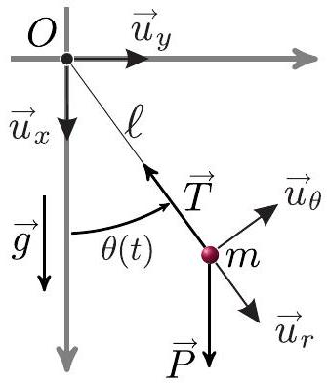
Figure 3 - Pendule simple
Établir dans ces conditions la période $T_{0}$ des oscillations. Quelle est la propriété remarquable de la période dans le cadre de cette approximation?
  - Déterminer l'expression générale de $\frac{dθ}{dt}$ sans faire l'approximation des petits angles.
En déduire que la période $T$ des oscillations du pendule est donnée par :
$$T=\frac{2T_{0}}{π}\int_{0}^{θ_{0}}{ }\frac{ dθ}{\sqrt{2\left(cos⁡θ−cos⁡θ_{0}\right)}}.$$
La propriété remarquable de la question précédente est-elle conservée?
En effectuant le changement de variable $sin⁡\frac{θ}{2}=sin⁡ϕsin⁡\frac{θ_{0}}{2}$, on montre que :
$$T=\frac{2T_{0}}{π}K\left(\sin^{2}⁡\frac{θ_{0}}{2}\right) \text{ avec } K(χ)=\int_{0}^{\frac{π}{2}}{ }\frac{ dϕ}{\sqrt{1−χ\sin^{2}⁡ϕ}}.$$
On souhaite calculer l'intégrale $K(χ)$ par la méthode des rectangles médians pour un angle $θ_{0}=π/3$.
  - Après avoir tracé le graphe de la fonction $χ↦1+\sqrt{χ}$ pour $χ∈[0;9]$, illustrer le principe de la méthode des rectangles médians pour calculer le réel $I=\int_{0}^{9}{ }(\sqrt{χ}+1)dχ$ en utilisant 9 rectangles.
Si on double le nombre de rectangles utilisés qu'en est-il de la différence entre la valeur exacte de $I$ et la valeur approchée numériquement par la méthode des rectangles médians?
  - Recopier et compléter le code suivant permettant de calculer $K(χ)$ par la méthode des rectangles médians.
import math as m
def f(x,phi):
return
S = 0.
N = 100
a = 0.
b = m.pi/2.
pas = ............
theta_0 = m.pi/3.
x = m.sin(theta_0)**2
for i in range(N):
phi =
S =
print(pas * S)
La fonction $χ↦K(χ)$ est nommée intégrale elliptique complète de première espèce. Elle est implémentée dans scipy. On peut l'appeler directement avec : from scipy.special import ellipk.
$◻−21$. En utilisant la figure 4 , pour un pendule tel que $T_{0}=1 s$, évaluer $T$ lorsque $θ_{0}={50}^{∘}$. Quel est le décalage temporel induit par la prise en compte de l'approximation des petits angles si l'on envisage de mesurer une heure?
Au XVII $^{e}$ siècle les puissances maritimes désiraient posséder des instruments précis pour la mesure du temps afin de faciliter la navigation (notamment pour déterminer la longitude). Les rois de France et d'Angleterre avaient offert des prix importants à qui serait capable de réaliser un chronomètre précis, fiable et utilisable en mer.
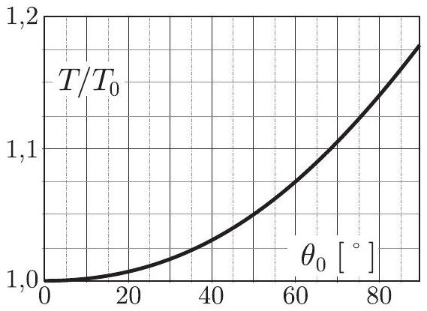
Figure $4−θ_{0}↦T\left(θ_{0}\right)/T_{0}$
$◻−22$. Dans quelle situation courante rencontre-t-on la cycloïde?
III La fonction d'erreur de GAUSS : $erf(χ)$
III.A Introduction au problème de Stefan
Un certain nombre de problèmes géologiques importants peuvent être modélisés par le chauffage ou le refroidissement instantané d'un demi-espace semi-infini. Au milieu du XIX $^{e}$ siècle Lord Kelvin a ainsi utilisé cette idée pour estimer l'âge de la Terre. Il supposa qu'à la surface le flux d'énergie thermique résultait du refroidissement d'un flux initialement chaud de la Terre et a conclu que l'âge de la Terre était environ 65 millions d'années. On retrouve ces phénomènes en étudiant le refroidissement de la lithosphère océanique ou l'évolution d'une coulée de magma.
  - Comment explique-t-on de nos jours le résultat erroné obtenu par Lord Kelvin?
On étudie un milieu matériel semi-infini défini par $y>0$ dont la surface subit un changement instantané de température. Initialement à $t=0^{−}$, le demi-espace est à la température uniforme $T_{1}$; pour $t>0$, la surface $y=0$ est maintenue à une température constante $T_{0}$. Si $T_{1}>T_{0}$, le milieu matériel se refroidit et sa température diminue. La situation est représentée à la figure 5 pour le cas $T_{1}>T_{0}$.
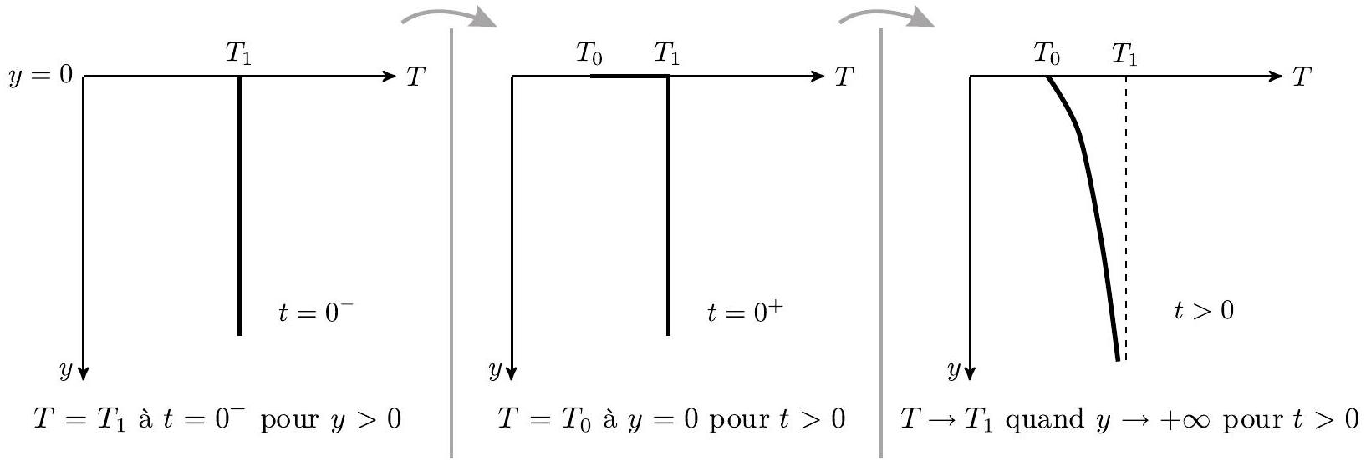
Figure 5 - Évolution de la température
Le flux thermique élémentaire, défini comme la quantité d'énergie traversant une surface élémentaire $dS$ pendant $dt$, est noté $δϕ_{Q}$.
  - Rappeler la définition du vecteur ${\vec{j}}_{Q}$, densité de flux thermique. Quelle est sa dimension?
Rappeler la loi de Fourier, ainsi que ses conditions d'application.
En déduire la dimension de la conductivité thermique $κ$.
On étudie une tranche mésoscopique de sol de masse $m$ de masse volumique $ρ$ et de capacité thermique massique $c$ comprise entre $y$ et $y+dy$ de surface $S$.
  - Quelle est l'énergie thermique $δQ$ reçue par cette tranche entre $t$ et $t+dt$ ?
Pourquoi étudie-t-on une tranche «mésoscopique»?
Établir l'expression de sa variation d'énergie interne $dU$ en fonction de $\frac{∂j_{Q}}{∂y},S, dy$ et $dt$ puis en fonction de $ρ,c,S,\frac{∂T}{∂t}, dy$ et $dt$.
En déduire l'équation de la chaleur à une dimension $\frac{∂T}{∂t}=D\frac{∂^{2}T}{∂y^{2}}$ dans laquelle on précisera l'expression et la dimension du coefficient $D$ de diffusion thermique.
En déduire l'expression d'une longueur caractéristique $L$ en fonction de $D$ et du temps $t$.
On introduit la température adimensionnée
$$θ(y,t)=\frac{T(y,t)−T_{1}}{T_{0}−T_{1}}.$$
  - Quelle est l'équation vérifiée par $θ(y,t)$ ?
Déterminer les valeurs de $θ(y>0,t=0),θ(y=0,t>0)$ et $θ(y→+∞,t>0)$.
On introduit une variable de similarité sans dimension $η=\frac{y}{2\sqrt{Dt}}$ et on suppose que $θ$ n'est une fonction que de cette seule variable $η$.
$◻−27$. Montrer que
$$\frac{d^{2}θ(η)}{dη^{2}}+2η\frac{dθ(η)}{dη}=0.$$
$◻−28$. En utilisant la fonction $φ(η)=\frac{dθ(η)}{dη}$, montrer que $θ(η)=1−\frac{2}{\sqrt{π}}\int_{0}^{η}{ }e^{−z^{2}} dz$.
On donne $\int_{0}^{+∞}{ }e^{−z^{2}} dz=\frac{\sqrt{π}}{2}$. En déduire une expression de $T(y,t)$ faisant apparaître une intégrale.
La fonction $χ↦\frac{2}{\sqrt{π}}\int_{0}^{χ}{ }e^{−z^{2}} dz$ est appelée fonction d'erreur de GAUSS, elle est implémentée dans scipy.
Elle est souvent notée $erf(χ)$. On peut l'appeler directement en utilisant la commande : from scipy.special import erf.
III.B Formation d'une croûte de lave solide.
Dans cette dernière partie on s'intéresse à une coulée de lave en fusion et à la formation d'une croûte solide à sa surface. On étudie alors l'augmentation de l'épaisseur de cette croûte en fonction du temps.
À la surface extérieure, en $y=0$, la lave est en contact avec l'air à la température constante $T_{0}$. La lave en fusion à la température $T_{f}$ est donc soudainement portée à la température $T_{0}$ à $t=0$. Dans ces conditions, la couche superficielle de la lave se solidifie, et on note $y_{s}(t)$ l'épaisseur de la couche de lave solide.
Nous devons donc résoudre l'équation de la chaleur dans l'espace $0⩽y⩽y_{s}(t)$ avec comme conditions aux limites $T=T_{0}$ en $y=0$, et $T=T_{f}$ en $y=y_{s}(t)$, et comme condition initiale $y_{s}=0$ à $t=0$.
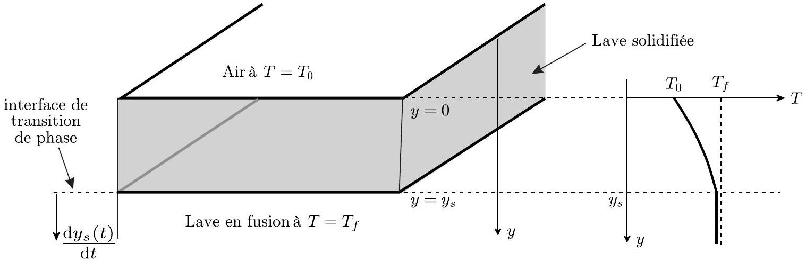
Figure 6 - Formation d'une croûte de lave solide
La position $y_{s}(t)$ de l'interface de transition de phase est une fonction a priori inconnue du temps. Comme dans la situation précédente il n'y a pas d'échelle de longueur définie dans ce problème. Pour cette raison, on travaillera également avec la variable de similarité sans dimension $η=\frac{y}{2\sqrt{Dt}}$.
On utilisera également la température adimensionnée
$$θ(y,t)=\frac{T(y,t)−T_{0}}{T_{f}−T_{0}}$$
La profondeur de l'interface de solidification $y_{s}(t)$ doit enfin s'adapter à la longueur caractéristique de la diffusion thermique. Nous supposerons que celle-ci varie proportionnellement à la racine carrée du temps, de telle sorte que : $η_{s}=\frac{y_{s}(t)}{2\sqrt{Dt}}=cte=λ$. Cette constante est inconnue et reste à déterminer.
$◻−29$. En reprenant l'équation de la question 27, montrer que
$$θ(η)=\frac{erf(η)}{erf(λ)}.$$
Afin d'obtenir l'expression puis la valeur de la constante $λ$, nous allons étudier la solidification d'une tranche de lave d'épaisseur d $y_{s}$ entre les instants $t$ et $t+dt$
  - Quelle est l'énergie $δQ$ libérée par la solidification à la température $T_{f}$ d'une tranche $dy_{s}$ de lave de surface $S$ en fonction de la masse volumique $ρ$ de la lave en fusion et l'enthalpie de fusion massique : $Δh_{\text{sol }→\text{ liq }}$.
  - Toute l'énergie libérée par la solidification doit être évacuée par diffusion dans la lave solide car la lave en fusion reste à la température $T_{f}$. Montrer que :
$$ρΔh_{sol→liq}\left(T_{f}\right)\frac{dy_{s}(t)}{dt}=κ{\left(\frac{∂T}{∂y}\right)}_{y=y_{s}}$$
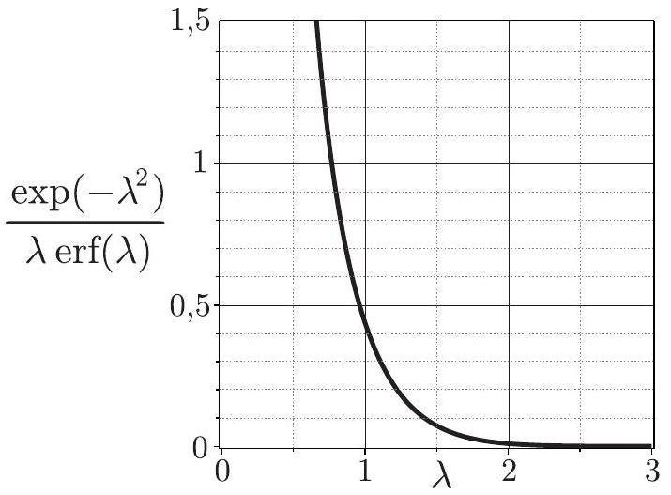
Figure 7 - Graphe de $λ↦\frac{exp⁡\left(−λ^{2}\right)}{λerf(λ)}$
  - En déduire que
$$\frac{exp⁡\left(−λ^{2}\right)}{λerf(λ)}=\frac{\sqrt{π}}{c\left(T_{f}−T_{0}\right)}Δh_{sol→liq}\left(T_{f}\right).$$
  - Quel algorithme peut on utiliser pour obtenir la constante $λ$ numériquement?
Expliquer en quelques mots son fonctionnement.
On donne les valeurs numériques suivantes :
$$\begin{matrix}\text{ - }Δh_{sol→liq}\left(T_{f}\right)=400 kJ⋅{ kg}^{−1} & \text{ - }ρ=2600 kg⋅{ m}^{−3} \\ \text{ - }c=1 kJ⋅{ kg}^{−1}⋅{ K}^{−1} & \text{ - }D=7×{10}^{−7}SI \\ \text{ - }T_{f}−T_{0}=1000 K & \text{ - }\sqrt{π}∼1,77\end{matrix}$$
  - À l'aide de la figure 7, estimer la valeur numérique de $λ$.
En déduire l'épaisseur de la croûte de lave six mois après l'éruption.
Comparer votre résultat à ceux de la figure 8 tirés d'une expérience $^{1}$.
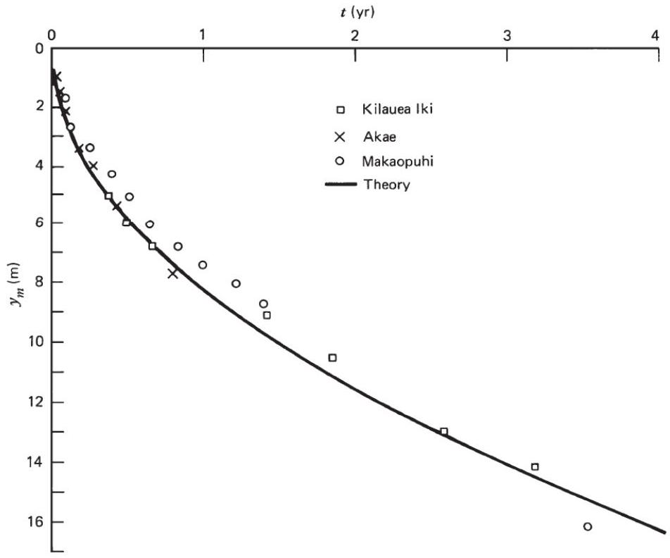
Figure 8 - Épaisseurs des croûtes de lave solides à la surface des lacs de lave dans les trois cratères à fosse Kilauea lki (1959), Alae (1963) et Makaopuhi (1965) sur le volcan Kilauea, Hawaii (Wright et al., 1976), et résultat théorique.
FIN DE L'ÉPREUVE

  - Wright, T. L., Peck, D. L., and Shaw, H. R. (1976). Kilauea lava lakes : Natural laboratories for study of cooling, crystallization, and differentiation of basaltic magma. In The Geophysics of the Pacific Ocean Basin and its Margin, eds. G. H. Sutton, M. H. Manghnani, R. Moberly, and E. U. McAfee, vol. 19 of Geophysical Monograph Series, Washington, D.C. : American Geophysical Union, pp. 375-90

